养虾饲料怎么配制？各阶段的虾饲料自配方
在养殖虾中合理地节省饲料，保证虾营养均衡，健康快速的生长，有效降低饲料成本，促进淡水养殖虾业的发展前景。下面我向大家详细介绍虾饲料自配方，供参考：
虾饲料自配料
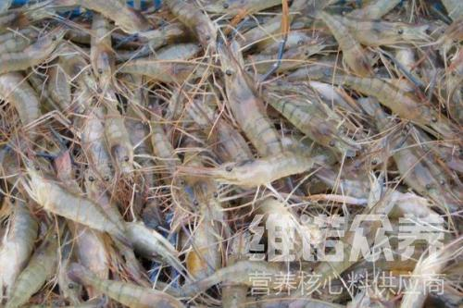​
一、幼虾饲料自配方：
次麦粉45.7%，豆饼24%，蚕蛹粉30%，维诺虾用多维0.1%，维诺霉清多矿0.1%，维诺复合益生菌0.1%。
二、幼年青虾饲料自配方：
1.麦麸36.7％，花生饼25％，鱼粉35％，蚌壳粉3％，维诺虾用多维0.1%，维诺霉清多矿0.1%，维诺复合益生菌0.1%。
2.麦麸29.7％，豆饼20％，鱼粉50％，维诺虾用多维0.1%，维诺霉清多矿0.1%，维诺复合益生菌0.1%。
3.次麦粉48％，豆饼21.7％，蚕蛹粉30％，维诺虾用多维0.1%，维诺霉清多矿0.1%，维诺复合益生菌0.1%。
三、青虾、成虾饲料自配方：
①麦麸36.7%，花生饼30%，鱼粉30%，蚌壳粉3%，维诺虾用多维0.1%，维诺霉清多矿0.1%，维诺复合益生菌0.1%。
②麸皮57.2%，花生饼5%，鱼粉35%，蚌壳粉2.5%，维诺虾用多维0.1%，维诺霉清多矿0.1%，维诺复合益生菌0.1%。
四、淡水虾中成虾饲料自配方：
1.鱼粉18%，国产鱼粉8%，醇母粉4%，大豆磷脂4%，豆粕20%，花生粕7.6，虾过粉12.5，次粉15，小麦面筋粉6，植物油1.5，乳酸钙0.5，磷酸二氢钙2.6% ，维诺虾用多维0.1%，维诺霉清多矿0.1%，维诺复合益生菌0.1%。
在满足虾营养要求的基础上，适量地添加虾用多维快速补充多种维生素，促进生长、提高免疫力，复合益生菌有效防止肠道有害菌入侵，增强肠道营养消化率，改善生微菌群平衡，是养殖虾取得较好效益的重要途径。

